LAPORAN PEMBUATAN WEBSITE STOCKIFY
MATA KULIAH PEMROGRAMAN WEB
SEMESTER GANJIL 2026/2027
SISTEM INFORMASI INVENTARIS BARANG BERBASIS WEB



Disusun oleh:
Kelompok YTTA FICT 2B
Fajri Fakhrurrozi (4112755201250009)
Muhammad Fauzan (4112755201250059)
Ripqi Agil Maududi (4112755201250045)

Dosen Pengampu: Ayu Nur Indahsari, S.Kom., M.Sc.
PROGRAM STUDI INFORMATIKA
FAKULTAS TEKNOLOGI INFORMASI DAN KOMPUTER
UNIVERSITAS HORIZON INDONESIA
KARAWANG

BAB I
PENDAHULUAN

Latar Belakang
Perkembangan teknologi informasi memudahkan manusia dalam mengelola data secara digital. Salah satu kegiatan yang membutuhkan pengelolaan data dengan baik adalah pencatatan inventaris barang. Pencatatan secara manual dapat menyulitkan pengguna dalam mengetahui jumlah barang, kondisi barang, dan perubahan data inventaris.
Berdasarkan permasalahan tersebut, dibuatlah Stockify, yaitu website sederhana untuk membantu pengguna mengelola data inventaris barang. Website ini menyediakan fitur login, dashboard, daftar barang, penambahan barang, pengeditan data, dan penghapusan barang.
Project ini dikembangkan menggunakan HTML, CSS, dan JavaScript untuk frontend, PHP untuk backend, serta MySQL sebagai database. Selain itu, Git dan GitHub digunakan untuk mengelola perubahan kode dan mendukung kolaborasi antaranggota tim.

Rumusan Masalah
Berdasarkan latar belakang di atas, rumusan masalah yang diangkat dalam proyek ini adalah:
- Bagaimana membuat tampilan website inventaris barang yang sederhana dan mudah digunakan?
- Bagaimana menghubungkan website dengan database MySQL menggunakan PHP?
- Bagaimana membuat sistem login dan pengelolaan data barang?
- Bagaimana memisahkan pekerjaan frontend dan backend dalam sebuah tim?
- Bagaimana menggunakan Git dan GitHub untuk mengelola serta menggabungkan hasil pekerjaan anggota tim?

Tujuan
Tujuan dari laporan proyek ini adalah:
- Membuat website inventaris barang bernama Stockify.
- Menerapkan HTML, CSS, dan JavaScript dalam pengembangan frontend.
- Menerapkan PHP dan MySQL dalam pengembangan backend.
- Memahami proses koneksi database, autentikasi, dan CRUD.
- Mempraktikkan kolaborasi menggunakan Git dan GitHub dengan commit yang terorganisasi.

Manfaat
Project Stockify dapat membantu pengguna mencatat dan mengelola inventaris barang secara digital. Bagi pengembang, project ini menjadi sarana untuk mempelajari pengembangan website, pengelolaan database, serta kolaborasi menggunakan sistem version control.

BAB II
ANALISIS KEBUTUHAN DAN PERANCANGAN

2.1 Deskripsi Sistem
Stockify merupakan website pengelolaan inventaris barang yang dirancang untuk membantu pengguna menyimpan, melihat, dan memperbarui data barang. Sistem memiliki halaman login sebagai akses masuk dan dashboard sebagai halaman utama setelah pengguna berhasil login.
Website juga menyediakan fitur untuk menambahkan barang baru, mencari barang, melihat kategori dan kondisi barang, mengedit data, serta menghapus barang.

2.2 Kebutuhan Fungsional
Kebutuhan fungsional merupakan fitur yang harus tersedia dalam sistem.
| No. | Fitur | Fungsi |
|---|---|---|
| 1 | Login | Memeriksa username dan password pengguna |
| 2 | Dashboard | Menampilkan ringkasan data inventaris |
| 3 | Daftar barang | Menampilkan data barang dari database |
| 4 | Pencarian dan filter | Membantu menemukan barang berdasarkan data tertentu |
| 5 | Tambah barang | Menyimpan data barang baru |
| 6 | Edit barang | Memperbarui data barang |
| 7 | Hapus barang | Menghapus data barang |
| 8 | Logout | Mengakhiri sesi login pengguna |

2.3 Kebutuhan Perangkat Lunak
Perangkat lunak yang digunakan dalam pengembangan project ini meliputi:
1. Visual Studio Code sebagai editor kode program.
2. Laragon sebagai lingkungan pengembangan lokal.
3. Apache untuk menjalankan aplikasi PHP.
4. MySQL untuk menyimpan data.
5. phpMyAdmin untuk mengelola database.
6. Git untuk mengelola versi kode.
7. GitHub sebagai tempat penyimpanan repository dan kolaborasi.
8. Browser untuk menjalankan dan menguji website.

2.4 Pembagian Tugas Tim
Pekerjaan dibagi menjadi dua bagian utama, yaitu frontend dan backend.
A. Frontend Developer
Frontend bertanggung jawab atas tampilan dan interaksi yang digunakan oleh pengguna.
Pekerjaan frontend meliputi:
- Membuat tampilan halaman login.
- Membuat layout dashboard dan kartu statistik.
- Membuat tabel daftar inventaris.
- Membuat form tambah dan edit barang.
- Mengatur warna, tipografi, jarak, dan responsivitas website.
- Menambahkan interaksi menggunakan JavaScript.
- Menyesuaikan tampilan dengan rancangan UI dari Google Stitch atau Figma.
File utama yang dikerjakan meliputi assets/css/style.css, assets/js/script.js, serta bagian HTML dan tampilan pada halaman PHP.

B. Backend Developer
Backend bertanggung jawab atas proses pengolahan data, autentikasi, dan komunikasi antara website dan database.
Pekerjaan backend meliputi:
- Membuat koneksi database menggunakan PDO.
- Membuat tabel database.
- Membuat proses autentikasi pengguna.
- Mengatur sesi untuk melindungi halaman.
- Mengambil data inventaris dari database.
- Membuat proses tambah, edit, dan hapus barang.
- Melakukan validasi input dan pengamanan query SQL.
File utama yang dikerjakan meliputi config/database.php, includes/auth.php, halaman PHP untuk pemrosesan data, serta database/stockify.sql.

C. Integrasi
Frontend dan backend bekerja sama untuk menghubungkan tampilan dengan fungsi sistem. Contohnya, frontend menyediakan form tambah barang, sedangkan backend menerima input, memvalidasi data, dan menyimpannya ke database.
Pembagian file dilakukan dengan koordinasi agar perubahan yang dilakukan oleh masing-masing anggota tidak saling bertabrakan.

BAB III
IMPLEMENTASI FRONTEND DAN BACKEND

3.1 Implementasi Frontend
Frontend dibuat menggunakan HTML sebagai struktur halaman, CSS sebagai pengatur tampilan, dan JavaScript sebagai penambah interaksi.
Halaman login menyediakan input username dan password. Dashboard menampilkan ringkasan data inventaris, sedangkan halaman barang menampilkan daftar barang yang tersimpan di database.
CSS digunakan untuk mengatur layout, warna, sidebar, tabel, form, dan tampilan responsif. JavaScript digunakan untuk interaksi seperti menampilkan atau menyembunyikan password, membuka sidebar, serta menampilkan konfirmasi sebelum tindakan tertentu.
Frontend dirancang agar pengguna dapat memahami fungsi setiap menu dengan mudah.

3.2 Implementasi Backend dengan PHP
Backend menggunakan PHP untuk menangani permintaan dari pengguna dan menghubungkan aplikasi dengan database MySQL.
Koneksi database dibuat melalui file config/database.php. PDO digunakan untuk menjalankan query SQL, sedangkan prepared statements digunakan untuk membantu mencegah SQL injection pada query yang menerima input pengguna.
Pada fitur login, sistem mencari akun berdasarkan username dan memeriksa password menggunakan fungsi password_verify(). Jika autentikasi berhasil, sistem membuat sesi dan mengarahkan pengguna ke dashboard. Jika gagal, sistem menampilkan pesan kesalahan.
Fitur inventaris menggunakan operasi CRUD, yaitu:
- Create: menambahkan data barang.
- Read: menampilkan data barang.
- Update: memperbarui informasi barang.
- Delete: menghapus data barang.
3.3 Perancangan Database
Database yang digunakan bernama stockify.
Database ini memiliki dua tabel utama, yaitu admins dan items.
A. Tabel Admins
Tabel admins digunakan untuk menyimpan informasi akun administrator.
| Kolom | Fungsi |
|---|---|
| id | Identitas unik administrator |
| username | Nama pengguna untuk login |
| password | Password yang disimpan dalam bentuk hash |
| created_at | Waktu pembuatan akun |
Password disimpan dalam bentuk hash menggunakan password_hash(), kemudian diperiksa menggunakan password_verify() saat login.

B. Tabel Items
Tabel Items digunakan untuk menyimpan data inventaris barang.
| Kolom | Fungsi |
|---|---|
| id | Identitas unik barang |
| item_name | Nama barang |
| category | Kategori barang |
| quantity | Jumlah barang |
| condition_status | Kondisi barang |
| description | Keterangan barang |
| created_at | Waktu data dibuat |
| updated_at | Waktu data diperbarui |
Database dibuat dan dikelola melalui phpMyAdmin. File SQL disimpan di folder database/ agar struktur database dapat digunakan kembali oleh anggota tim.

3.4 Proses Koneksi Database
Koneksi database dilakukan dengan mengatur host, nama database, username, dan password MySQL pada file konfigurasi PHP.
Ketika terjadi error Unknown database 'stockify', proses pengembangan dilanjutkan dengan membuat database yang sesuai dan menyiapkan tabel yang dibutuhkan. Setelah database tersedia, koneksi diuji kembali melalui aplikasi.
Pengaturan koneksi harus disesuaikan dengan konfigurasi MySQL yang digunakan pada komputer masing-masing anggota tim.

3.5 Struktur Folder Project
Struktur folder project disusun sebagai berikut:
stockify/
├── index.php
├── login.php
├── dashboard.php
├── barang.php
├── tambah_barang.php
├── edit_barang.php
├── hapus_barang.php
├── logout.php
├── config/
│ └── database.php
├── includes/
│ ├── auth.php
│ ├── header.php
│ └── footer.php
├── assets/
│ ├── css/
│ │ └── style.css
│ └── js/
│ └── script.js
└── database/
└── stockify.sql

Struktur tersebut memisahkan konfigurasi, tampilan, logika aplikasi, aset frontend, dan file database agar project lebih mudah dipahami dan dikembangkan.
BAB IV
KOLABORASI MENGGUNAKAN GIT DAN GITHUB

4.1 Pengertian Git dan GitHub
Git merupakan sistem version control yang digunakan untuk mencatat perubahan file selama pengembangan aplikasi. Git membantu pengembang melihat riwayat perubahan dan mengembalikan kode ke versi sebelumnya jika diperlukan.
GitHub merupakan platform untuk menyimpan repository Git secara online. Melalui GitHub, anggota tim dapat berbagi kode, mengelola branch, melihat riwayat commit, dan menggabungkan hasil pekerjaan.
4.2 Membuat Repository
Tahap awal kolaborasi dilakukan dengan menyiapkan repository untuk project Stockify. Repository digunakan sebagai tempat penyimpanan seluruh file project.
Setelah repository tersedia, project lokal dihubungkan dengan repository GitHub agar perubahan dapat dikirim menggunakan perintah git push dan diperbarui menggunakan git pull.

4.3 Memeriksa Status Perubahan
Sebelum melakukan commit, pengembang memeriksa perubahan menggunakan perintah: git status
Perintah tersebut menampilkan file yang berubah, file baru yang belum dilacak Git, dan file yang sudah masuk ke staging area.
Pada proses pengembangan Stockify, hasil pemeriksaan menunjukkan bahwa index.html telah dimodifikasi dan sejumlah file PHP serta folder konfigurasi masih berstatus untracked. Artinya, file-file tersebut belum dimasukkan ke staging area dan belum menjadi bagian dari commit baru.

4.4 Menambahkan File ke Staging Area
Sebelum commit, file yang akan disimpan dalam riwayat Git dimasukkan ke staging area menggunakan git add.
Contoh untuk perubahan frontend:
git add index.html assets/css/style.css assets/js/script.js
Contoh untuk perubahan backend:
git add config/ database/ login.php dashboard.php barang.php tambah_barang.php edit_barang.php hapus_barang.php logout.php
Perintah tersebut merupakan contoh dan perlu disesuaikan dengan file yang benar-benar tersedia serta pembagian pekerjaan tim.
File seperti login.php, dashboard.php, dan includes/header.php dapat mengandung bagian frontend maupun backend. Oleh karena itu, anggota tim perlu berkoordinasi sebelum memasukkan perubahan file tersebut ke commit tertentu.

4.5 Melakukan Commit
Commit digunakan untuk menyimpan sekumpulan perubahan dengan pesan yang menjelaskan pekerjaan yang dilakukan.
Contoh commit frontend:
git commit -m "feat(frontend): build Stockify interface"
Contoh commit backend:
git commit -m "feat(backend): implement PHP and MySQL"
Dengan menggunakan pesan yang jelas, riwayat perubahan dapat dipahami dengan lebih mudah. Setiap anggota sebaiknya melakukan commit terhadap pekerjaan yang benar-benar dikerjakannya.

4.6 Menggunakan Branch untuk Kolaborasi
Agar pekerjaan frontend dan backend tidak langsung bercampur pada branch utama, tim dapat menggunakan branch terpisah.
Contoh pembuatan branch:
git switch -c feature/frontend
Untuk pekerjaan backend:
git switch main
git pull origin main
git switch -c feature/backend
Perintah tersebut digunakan sebagai contoh ketika branch belum tersedia dan repository sudah tersinkronisasi. Jika branch sudah dibuat, anggota tim dapat berpindah menggunakan git switch nama-branch.
Setelah pekerjaan selesai, perubahan dikirim ke GitHub:
git push -u origin feature/frontend
Untuk branch backend:
git push -u origin feature/backend
Branch yang berbeda membantu anggota tim mengerjakan fitur masing-masing tanpa harus langsung mengubah branch utama.

4.7 Integrasi dan Penyelesaian Kolaborasi
Setelah frontend dan backend selesai, perubahan diperiksa dan digabungkan melalui Pull Request. Tim melakukan pemeriksaan kode, menyelesaikan konflik jika ada, dan menguji kembali aplikasi setelah integrasi.
Jika perubahan sudah disetujui, branch pekerjaan dapat digabungkan ke main. Setelah itu, anggota tim memperbarui repository lokal agar menggunakan versi terbaru.
Perintah untuk memeriksa riwayat commit dan status akhir:
git log --oneline -5
git status

Repository yang sudah tersinkronisasi dan tidak memiliki perubahan yang belum disimpan menunjukkan bahwa tidak ada perubahan lokal yang tertinggal pada saat pemeriksaan. Hal tersebut tidak otomatis membuktikan bahwa seluruh fitur sudah berjalan dengan benar, sehingga pengujian aplikasi tetap diperlukan.

BAB V
PENGUJIAN SISTEM

5.1 Tujuan Pengujian
Pengujian dilakukan untuk memastikan setiap fitur bekerja sesuai kebutuhan. Pengujian mencakup proses login, pengambilan data, operasi CRUD, dan integrasi antara frontend, backend, serta database..

5.2 Skenario Pengujian
| No. | Fitur | Skenario | Hasil yang Diharapkan |
|---|---|---|---|
| 1 | Koneksi database | Membuka aplikasi | PHP berhasil terhubung ke MySQL |
| 2 | Login berhasil | Memasukkan akun yang valid | Pengguna masuk ke dashboard |
| 3 | Login gagal | Memasukkan password salah | Pesan kesalahan ditampilkan |
| 4 | Dashboard | Membuka halaman dashboard | Ringkasan data tampil sesuai database |
| 5 | Tambah barang | Mengisi dan mengirim form | Data tersimpan di tabel items |
| 6 | Daftar barang | Membuka halaman inventaris | Data barang tampil |
| 7 | Edit barang | Mengubah informasi barang | Perubahan tersimpan di database |
| 8 | Hapus barang | Menghapus data barang | Data terhapus setelah tindakan dikonfirmasi |
| 9 | Logout | Menekan menu logout | Session berakhir dan pengguna diarahkan ke login |
| 10 | Kolaborasi Git | Memeriksa branch dan commit | Perubahan tercatat sesuai kontribusi anggota |

Status pengujian setiap skenario harus diisi berdasarkan pengujian langsung. Fitur yang belum diuji atau masih mengalami kendala tidak boleh dinyatakan berhasil.

5.3 Kendala dan Solusi
A. Database Tidak Ditemukan
Kendala yang muncul adalah pesan Unknown database 'stockify'. Error ini menunjukkan bahwa database yang diminta aplikasi belum ditemukan oleh MySQL.
Solusi dilakukan dengan membuat database stockify dan menyiapkan tabel yang diperlukan melalui phpMyAdmin.
B. Login Gagal
Login dapat gagal meskipun data administrator sudah tersedia jika password yang tersimpan tidak sesuai dengan proses verifikasi PHP.
Solusi dilakukan dengan memeriksa query login, nama kolom database, dan penggunaan password_hash() serta password_verify(). Hash password harus dihasilkan oleh PHP dan disimpan dalam kolom yang cukup panjang.

C. Pengelolaan Commit
Pada pemeriksaan Git, beberapa file masih berstatus modified dan untracked. File-file tersebut belum menjadi bagian dari commit baru.
Solusi dilakukan dengan memeriksa git status, menambahkan file yang relevan menggunakan git add, lalu menyimpan perubahan menggunakan git commit.

D. Pemisahan Pekerjaan Tim
Beberapa file PHP berisi kode tampilan sekaligus logika pemrosesan data. Hal tersebut dapat menyebabkan pekerjaan frontend dan backend bertabrakan.
Solusi dilakukan dengan menyepakati pembagian tanggung jawab file, menggunakan branch yang berbeda, dan mengintegrasikan perubahan melalui Pull Request.

BAB VI
PENUTUP

6.1 Kesimpulan
Project Stockify merupakan aplikasi web sederhana yang dikembangkan untuk membantu pengelolaan inventaris barang. Project ini menerapkan HTML, CSS, dan JavaScript pada frontend, PHP pada backend, serta MySQL sebagai penyimpanan data.
Melalui project ini, pengembang dapat mempelajari pembuatan antarmuka, koneksi database, autentikasi pengguna, dan operasi CRUD. Penggunaan Git dan GitHub juga membantu pengelolaan versi kode dan pembagian pekerjaan antara frontend dan backend.
Keberhasilan akhir aplikasi ditentukan melalui pengujian langsung terhadap seluruh fitur dan pemeriksaan hasil integrasi. Dengan pembagian tugas yang jelas serta riwayat commit yang terorganisasi, pengembangan project dapat dilakukan secara lebih terstruktur.

6.2 Saran
Pengembangan Stockify dapat dilanjutkan dengan menambahkan fitur ekspor laporan inventaris, pengelolaan kategori yang lebih lengkap, validasi data yang lebih ketat, dan peningkatan keamanan aplikasi. Tim juga perlu membiasakan penggunaan branch, commit dengan pesan yang jelas, serta Pull Request agar proses kolaborasi lebih mudah ditelusuri.

LAMPIRAN

Dokumentasi yang dapat dilampirkan dalam laporan:

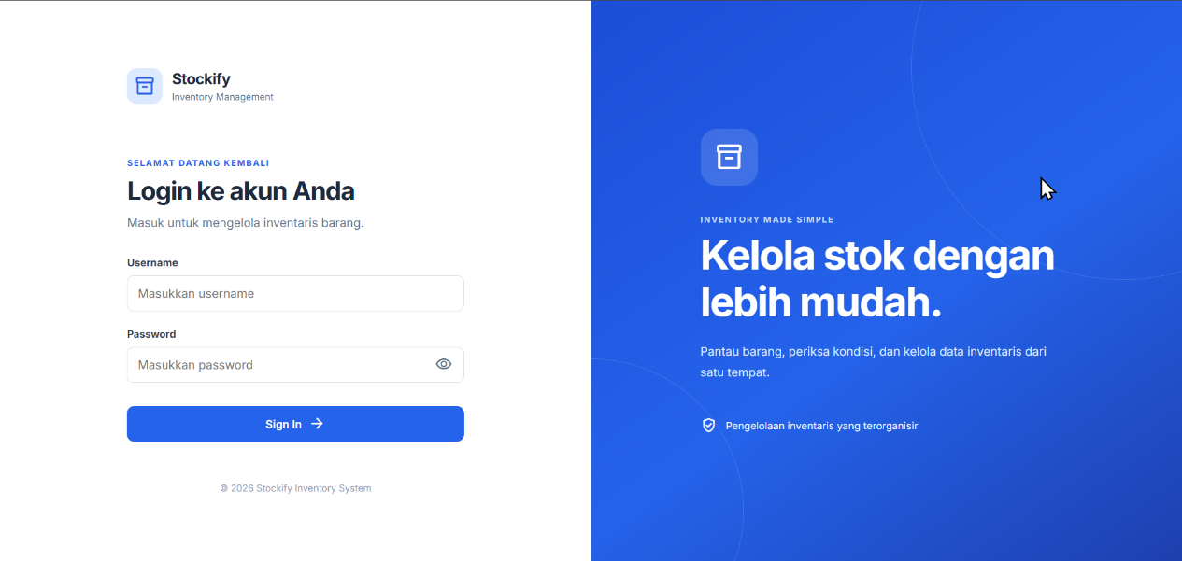
tampilan halaman login.
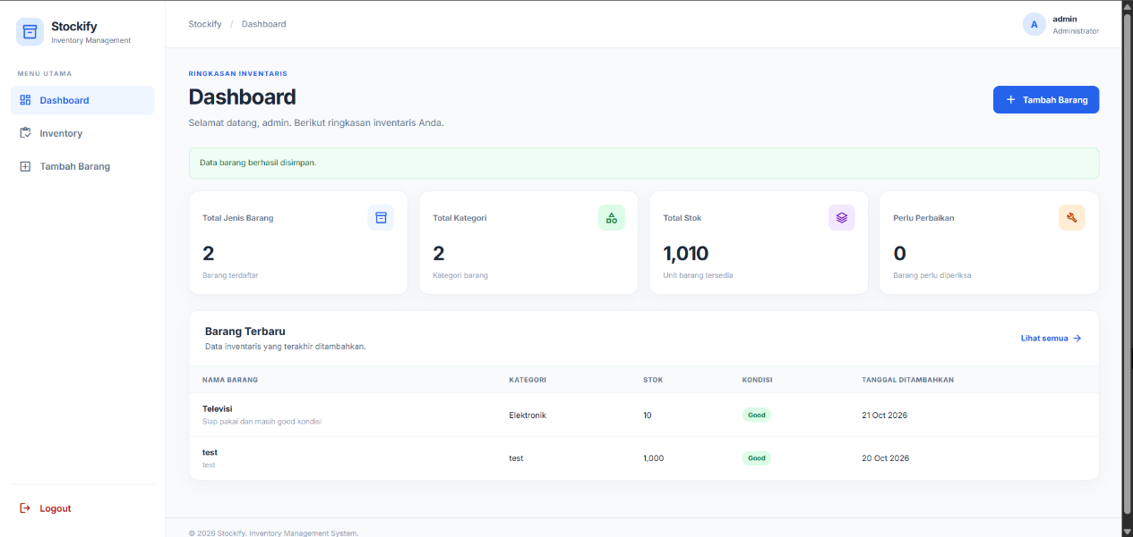
Halaman dashboard

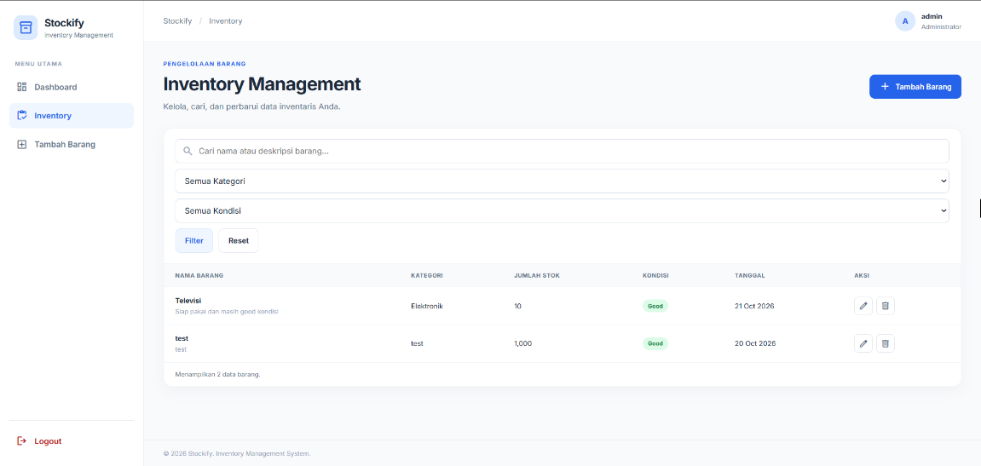
daftar barang
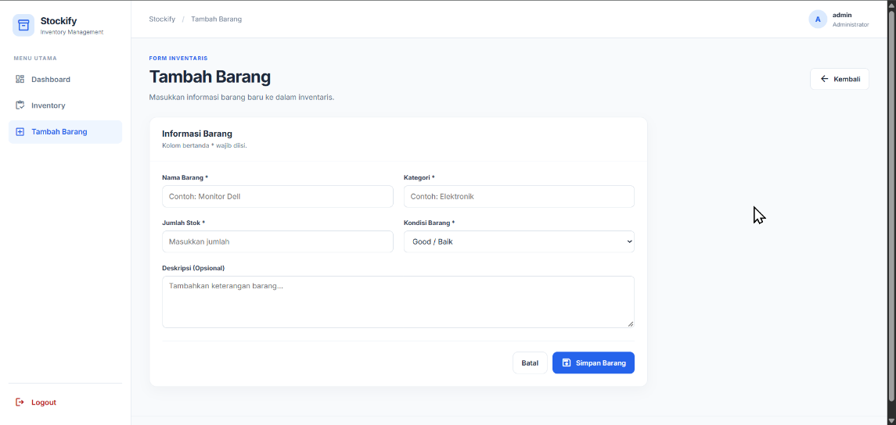
form tambah barang.
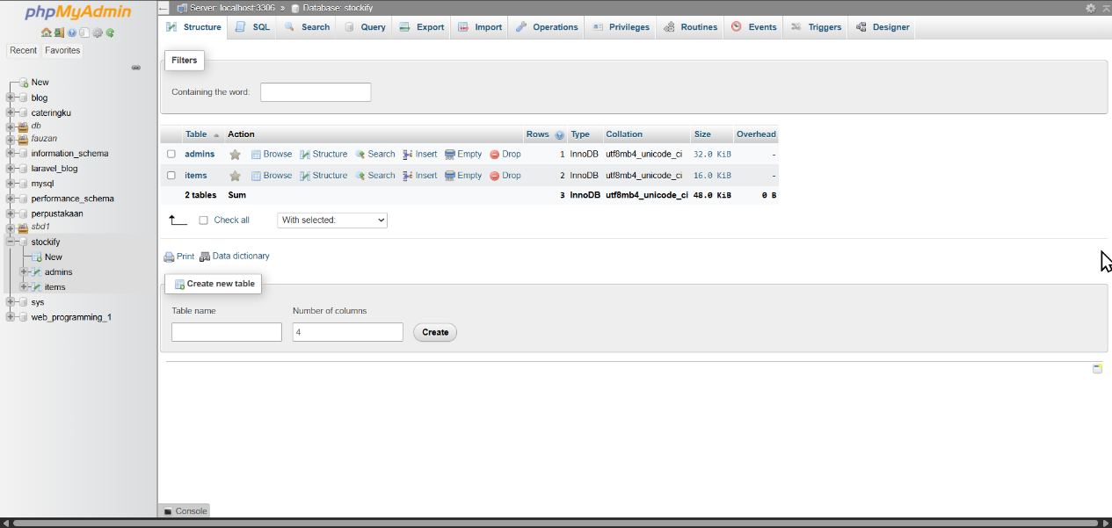
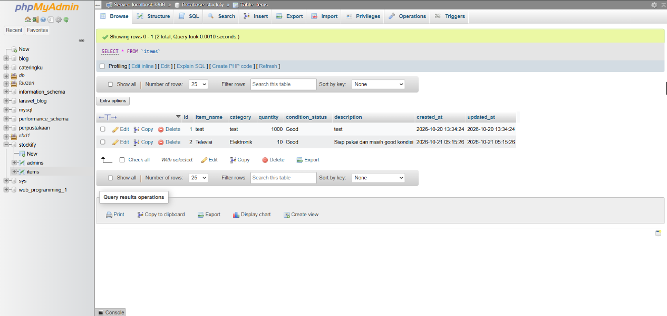
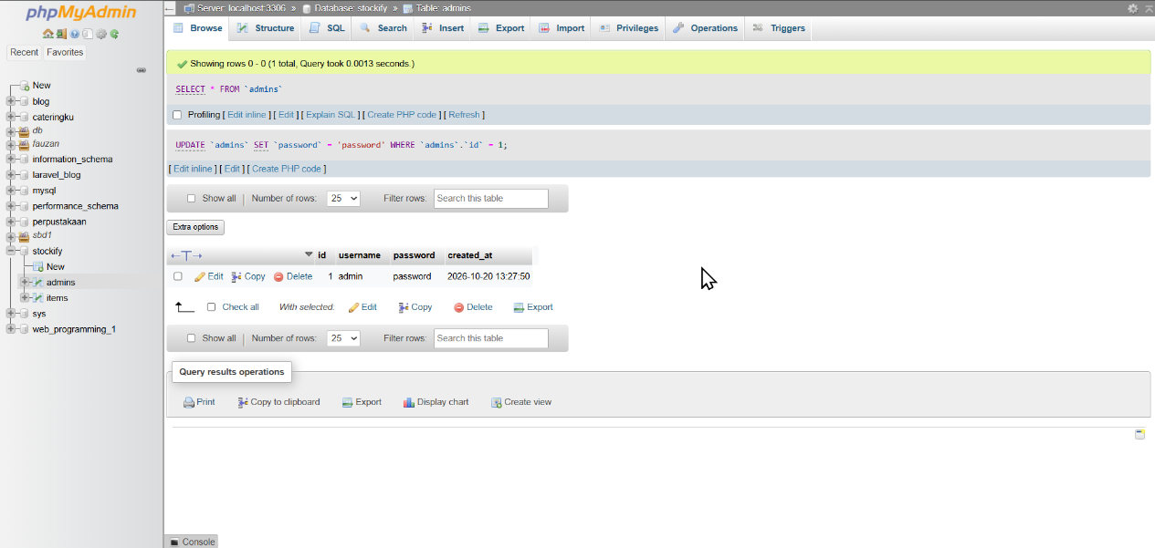
database stockify beserta tabel admins dan items di phpMyAdmin.
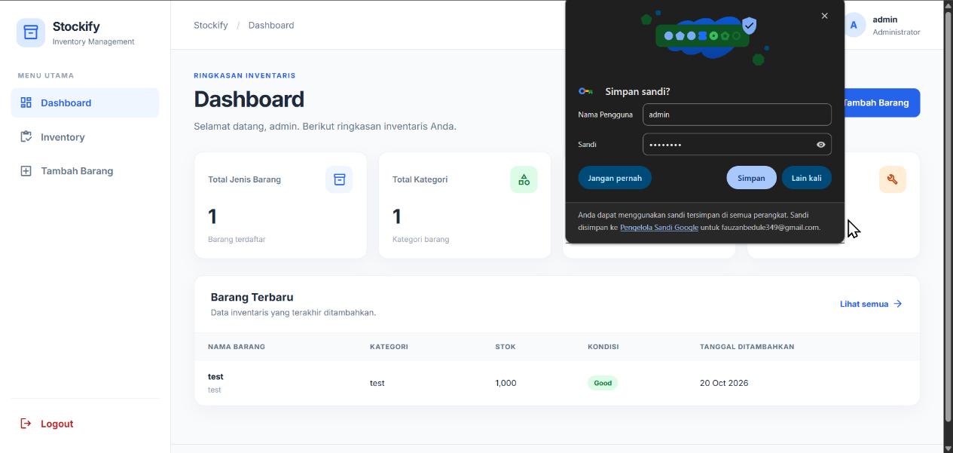
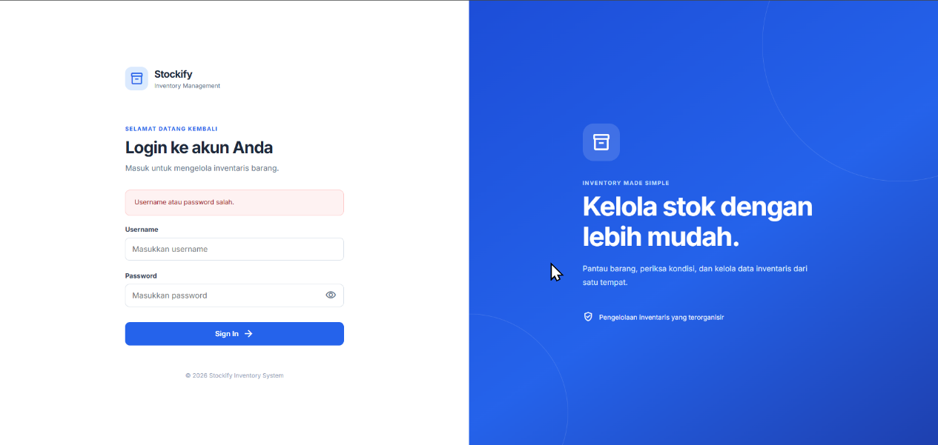
proses login berhasil dan gagal. 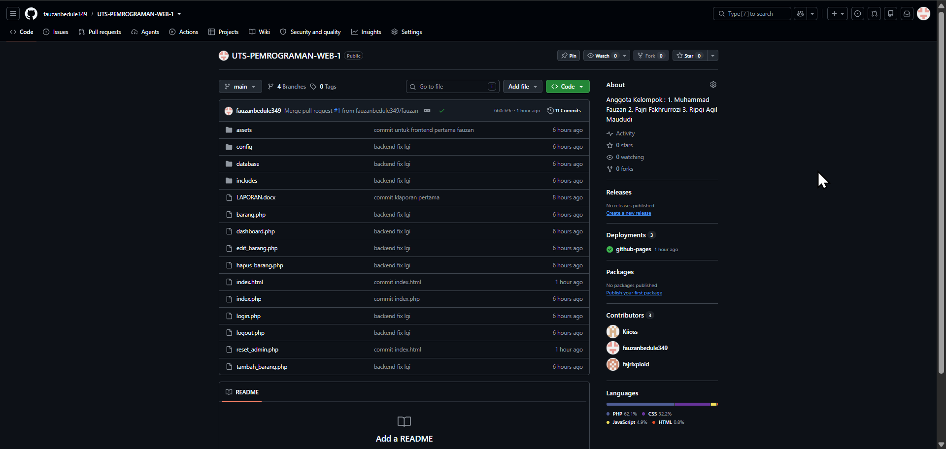
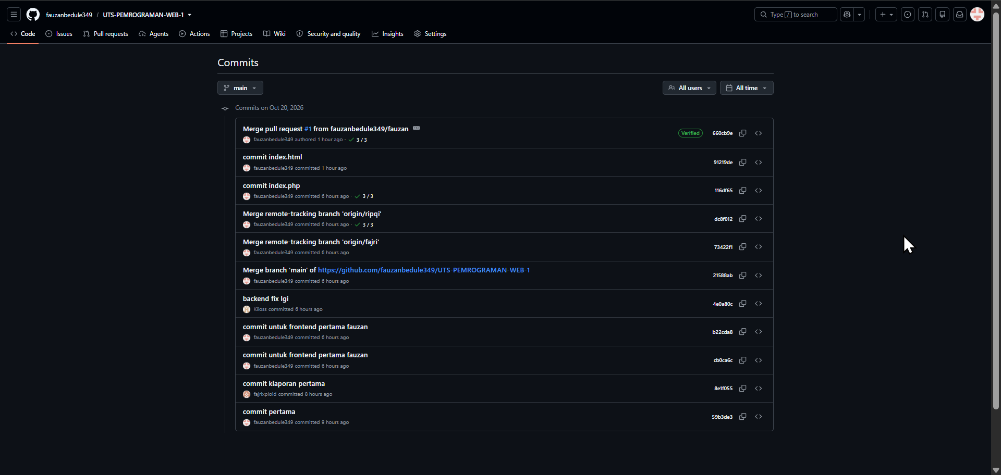
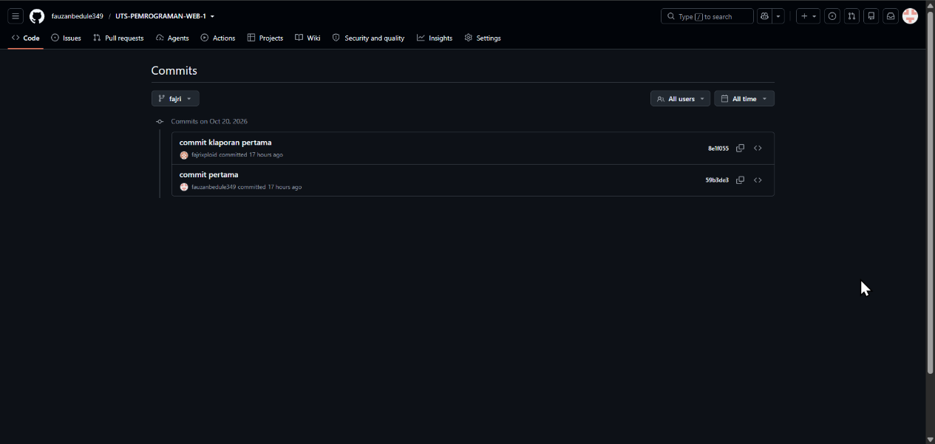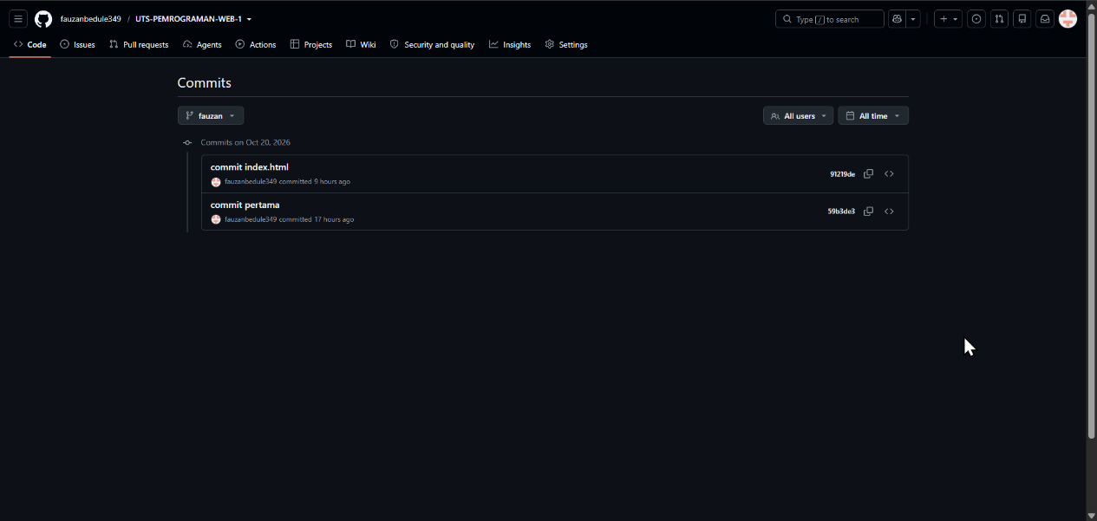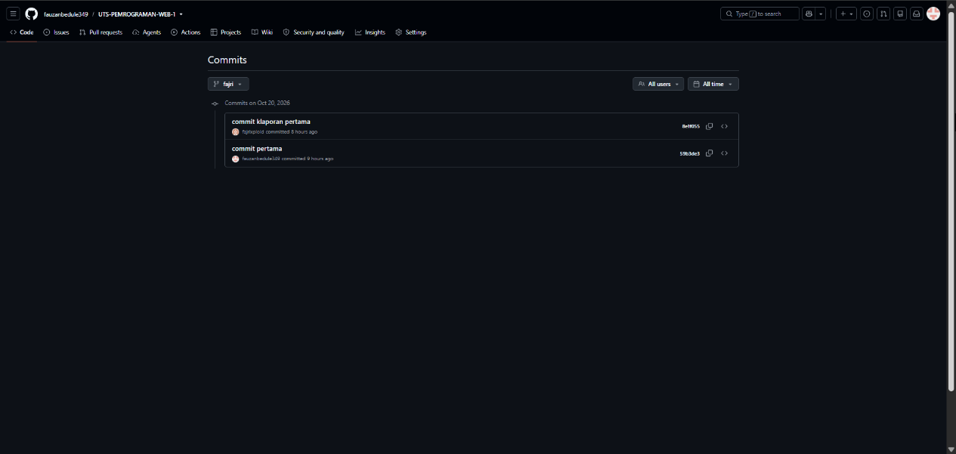
repository GitHub yang menampilkan commit frontend dan backend

